新北市立溪崑國民中學110學年度第一學期第三次定期評量 自然科 試題卷
八年級 班 座號 姓名
- 將插有玻璃管的錐形瓶浸入10℃的冷水中，發現水面高出瓶塞1公分。將此錐形瓶浸入90℃的水中，發現水面高出瓶塞11 公分。若將此裝置放入未知溫度的液體中，發現水面高出瓶塞6公分，則此液體溫度為多少℃？
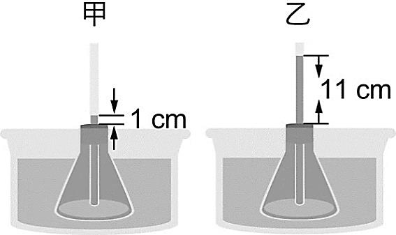
(A)5 (B)42 (C)50 (D)60
- 有關原子的敘述，下列何者正確？ (Ａ)同種原子的質量必相同 (Ｂ)原子的質量均勻分布於整個原子之中
(Ｃ)質子、中子、電子均為靜態的微小粒子 (Ｄ)原子必有一個密度大，且占很小空間的原子核
- 將100 g、10℃的某固體，置於穩定的熱源上加熱，其溫度與加熱時間的關係如附圖，則下列敘述何者正確？
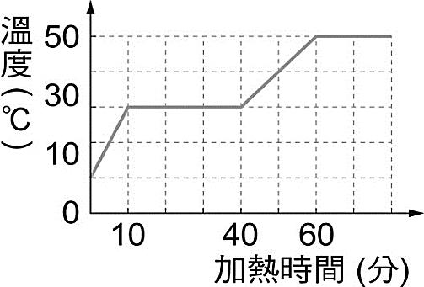
(A)此物體的熔點為50℃ (B)加熱10分鐘後，已完全變成液體 (C)此物體的凝結點為50℃ (D)此物體固體時比熱比液體時比熱為大
- (甲)空氣、(乙)食鹽水、(丙)石墨、(丁)黃銅、(戊)二氧化鈦、(己)不銹鋼、(庚)食醋、(辛)二氧化碳、(壬)蒸餾水；以上物質中，屬於混合物的有哪些？ (Ａ)乙丙己庚 (Ｂ)甲乙丁己庚 (Ｃ)甲丙戊辛壬 (Ｄ)丁戊庚。
- 關於熱的傳播現象，下列敘述何者錯誤？
(A)熱的傳導是從熱量多的物質，傳到熱量少的物質 (B)以手接觸50℃的銅棒和木棒，感覺銅棒比較熱，是因為銅導熱快 (C)膨鬆的羽絨衣中充滿空氣，利用空氣不易傳導熱量，保持體溫 (D)使用葉片式電暖器時，主要是利用熱對流使室內溫暖
- 在完全隔絕熱量進出的容器中，把0℃的冰放入0℃水中，下列敘述何者正確？
(A)冰會慢慢融化，水量會增加，維持0℃ (B)熱平衡時，最後冰與水的質量會1：1 相等 (C)冰和水的質量比例與原來相同，不會改變 (D)最後全部變為0℃的水
- (甲)旅客進出機場海關時，因防疫需求常使用紫外線測溫儀來測量體溫；(乙)固體、液體、氣體都可以是製作溫度計的材料；(丙)物體放出熱量，溫度不一定會下降；(丁)溫度不同的二物體接觸時，熱量就會流動；(戊)熱量的流動必須經過物質的傳遞；(己)冰塊融化時，持續放熱，溫度不變。有關熱與溫度的描述，以上敘述哪些正確？
(A)甲乙己 (B)甲丙丁 (C)乙丁己 (D)乙丙丁
- 有關蒸發與沸騰的敘述，下列敘述何者錯誤？
(A)蒸發是液體表面的汽化 (B)沸騰是氣體的凝結 (C)蒸發是汽化需要吸熱 (D)蒸發在任何溫度下皆可進行
- 以臻設計了一個保溫桶：準備一個小塑膠桶，把要保溫的東西放入桶中再加蓋，然後用棉被將整個塑膠桶全部包覆住。關於此設計，下列哪一項敘述不合理？
(A)此設計對於低溫類、例如冰塊保冷也有效果，蓋棉被可使冰塊熔得更慢 (B)棉被選蓬鬆的，比較可以保溫 (C)這個設計是防止熱的輻射，棉被可使溫度的變化減少 (D)選用塑膠材質，是避免熱量的傳導
- 甲、乙、丙三種液體質量各為200g、50g及100g，而原來溫度各為5℃、20℃及28℃，若混合後的溫度為
12℃，又甲、乙比熱各為1.0卡／克．℃及0.5卡／克．℃，則丙的比熱為多少卡／克．℃？
(Ａ)0.25 (Ｂ)0.5 (Ｃ)0.75 (Ｄ)1.2。
- 某物質在溫度為－60℃時為固體，60℃時為液體，360℃時為氣體，根據附表可能為下列何者？
(A)甲 (B)乙 (C)丙 (D)丁
***在三個相同燒杯中，分別加入50公克、溫度20℃的甲、乙、丙三種不同的固體，放在相同的穩定熱源上加熱，所得到的溫度數據如附圖、附表。試回答下列12~14題
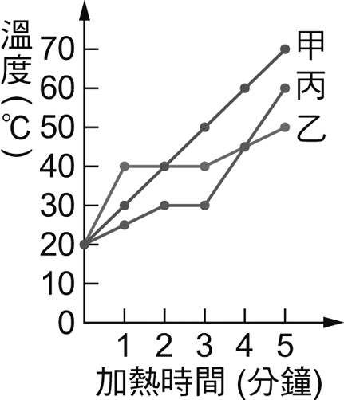
( )12.由關係圖中判斷，甲、乙、丙三種物質在固體時，何者的比熱較小？
(A)甲 (B)乙 (C)丙 (D)都一樣
( )13.當加熱2分鐘後，乙物質是什麼狀態？
(A)固態 (B)液態 (C)氣態 (D)固、液共存
( )14.,(a)加熱後第5分鐘，甲溫度最高，甲吸熱最多；(b) 加熱後第5分鐘，甲、乙、丙三種物質都變為液體；(c) 乙物
質熔化時比丙物質熔化時吸熱多；(d)甲、乙、丙三種物質熔點大小比較：甲＞乙＞丙。上列相關敘述哪些正確？
- ab (B)cd (C)ac (D)bd

***物質依組成成分可分為混合物、純物質、元素、化合物，現以代號表示其分類方式如附圖（未按順序）。已知銅、硫酸銅與硫酸銅水溶液在分類後分別屬於丙類、丁類與乙類。試回答下列15~18題：
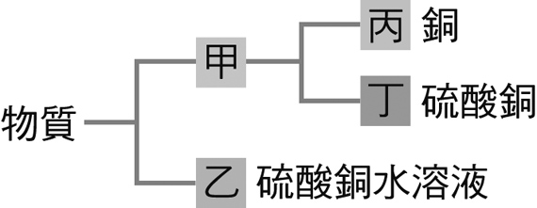
( )15.依物質組成成分進行分類，甲、乙、丙、丁分別為何？
(A)甲為元素 (B)乙為純物質 (C)丙為混合物 (D)丁為化合物
( )16.某物質X加熱後會生成兩種不同的新物質，已知物質X具有固定的熔點及沸點，則物質X在分類上最接近何者？
(A)甲 (B)乙 (C)丙 (D)丁
( )17.承上題，該物質受熱分解後產生的新物質，在分類上屬於何者？ (A)甲 (B)乙 (C)丙 (D)丁
( )18.銅可以與鋅、鎳等金屬依特定比例製成不同形式的合金，在物質的組成上，「合金」應該屬於下列何者？
(A)甲 (B)乙 (C)丙 (D)丁

***欲將甲、乙、丙、丁、戊、己六種未知元素分為金屬元素與非金屬元素兩類，經由實驗檢測各元素的特性，得到下表中的實驗結果，試回答下列19~21題：
( )19.丙呈現紅棕色，有金屬光澤，能導電，不易碎裂，則丙的元素符號可能為何？ (A) Al (B) Cu (C) Si (D) S
( )20.己呈現黃綠色，不能導電，是氣體，則己的元素符號可能為何？ (A) O (B) S (C) N (D) Cl
( )21.甲、乙、丙、丁、戊、己六種未知元素，哪些屬於非金屬元素？
(A)甲、丙、丁、戊 (B)乙、己 (C)甲、丙、戊 (D)乙、丁、己

( )22以60℃的熱水30克與未知質量、溫度為20℃的冷水混合後，其溫度與時間的關係如圖所示，若混合過程無熱量散
失，則冷水質量為多少公克？
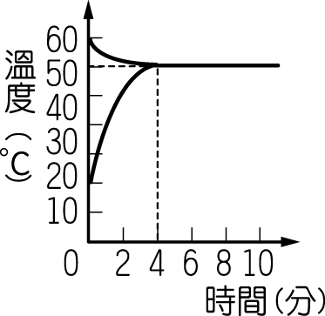
(Ａ)5公克 (Ｂ)10公克 (Ｃ)15公克 (Ｄ)20公克。
***有甲、乙、丙、丁四種粒子，其質子數、中子數、電子數的關係，如附表所示。試回答下列23~27題：
( )23.有關甲、乙、丙、丁四種粒子的帶電情形，下列何者錯誤？
(A)甲粒子帶正電 (B)乙粒子不帶電 (C)丙粒子帶負電 (D)丁粒子帶正電
( )24.下列哪一組選項的粒子屬於相同元素？ (A)甲乙 (B)乙丙 (C)丙丁 (D)甲丁
( )25.四種粒子的質量數大小關係，下列何者正確？
(A)丁＞丙＞乙＞甲 (B)丁＞丙＞乙＝甲 (C)丁＝丙＞乙＞甲 (D)甲＞乙＞丙＞丁
( )26.若質子為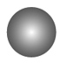，中子為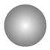，電子為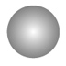，則下列哪一個原子結構為甲粒子？
(A)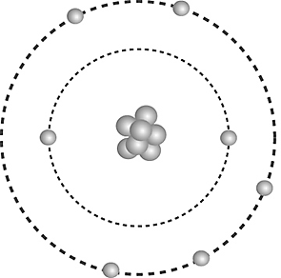 (B)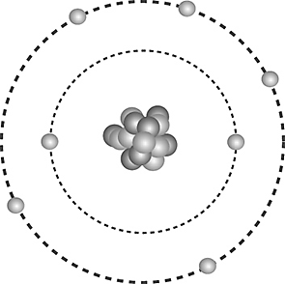(C)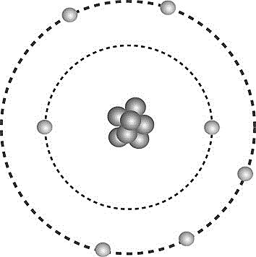(D)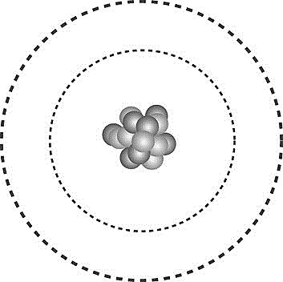
( )27.如果乙分子是2個乙原子組成的雙原子分子。則下列何者是乙分子的化學式？
(A) H₂SO₄ (B) H₂O₂ (C) O₂ (D) CO

( )28.有關「鈉」、「鉀」的比較，下列何者正確？(A)鉀與水的反應比鈉更為劇烈 (B)都屬於「鹼土金屬族」 (C)都能與
水反應，水溶液可使酚酞指示劑呈無色 (D)都須浸泡在礦泉水中保存
( )29.下列關於化學式的敘述，何者錯誤？ (A)從硫酸的化學式H₂SO₄可知，其組成的氫和氧原子數比例為1：2 (B)金
屬元素是由許多金屬原子堆積而成的，故其化學式以元素符號來表示 (C)中文名稱順序與元素符號順序相反，所
以NaCl稱為氯化鈉 (D)已知氧和鋁化合時的原子個數比為3：2，可推測氧化鋁的化學式為 O₃Al₂
( )30.下列哪一項敘述不符合目前的粒子觀點？ (A)化合物必含有兩種或兩種以上的原子 (B)能表現純物質化學性質的
最小粒子是分子 (C)氮氣的組成成分為2個氮原子，所以是化合物 (D)鈍氣是以單原子形式存在

***下圖為目前使用的元素週期表，表中的數值顯示為元素的原子序，試回答下列31~33題：
1 |  |  |  |  |  |  |  |  |  |  |  |  |  |  |  |  | 2
 |  |  |  |  |  |  |  |  |  |  |  |  |  |  |  |  | 10
甲 | 乙 |  |  |  |  |  |  |  |  |  |  |  |  |  |  | 丙 | 18
丁
( )31.請問甲、乙、丙、丁的質子數目分別為多少？
(A)4、6、16、22 (B)3、7、12、20 (C)11、12、17、19 (D)8、9、14、16
( )32.請問週期表中原子序為18 者，常溫下元素的原子組成狀態最接近下列何者？
(A) 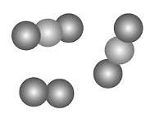 (B)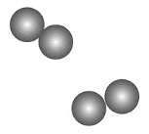 (C)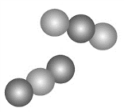 (D) 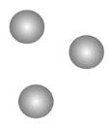
( )33.許多元素在自然界具有多樣的原子，以氫元素為例，即有氫、氘和氚三種原子，但其質子數都是1，而中子數分
別是0、1 和2。關於氫、氘和氚三種原子的描述，何者錯誤？ (A)氫、氘和氚是同元素的原子 (B)比較原子
質量大小：氫=氘=氚 (C)比較中子數大小：氫＜氘＜氚 (D)比較電子數大小：氫=氘=氚

( )34.氫和氧之原子序為1和8，若一個水分子由一個氧原子與兩個氫原子組成，則一個水分子所含的質子數為多
少？ (Ａ)8 (Ｂ)9 (Ｃ)10 (Ｄ)11。
( )35.有關於金屬性質之敘述，下列何者正確？ (Ａ) Al 的表面在空氣中易氧化，生成安定緻密的氧化物薄層，而使
Al的內部不易繼續被氧化 (Ｂ)Hg的延展性是金屬之冠 (Ｃ)Au的導電性及導熱性是金屬之冠 (Ｄ)Ag的熔點為金屬中最低。

***哲葦用一穩定的熱源對質量100公克、比熱為0.5cal/g．℃的固態甲物體加熱，如圖顯示加熱時，甲物體由固態穩定熔化成液態的過程，若不計熱量散失。請回答36~37題：
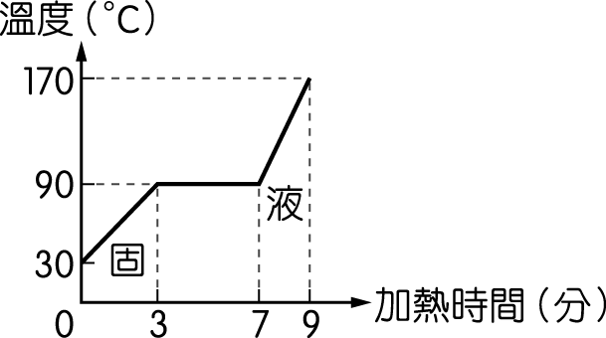
( )36.液態甲的比熱為？ (Ａ)0.25cal/g．℃ (Ｂ)0.3cal/g．℃ (Ｃ)0.4cal/g．℃ (Ｄ)0.45cal/g．℃。
( )37.開始加熱至6分鐘時，甲物質的固態與液態質量比為？ (Ａ)1：3 (Ｂ)3：1 (Ｃ)3：7 (Ｄ)7：3。

( )38.如下圖，大小相同的左右兩支試管，裝有等量、等溫的水，以火焰強度相等的酒精燈同時加熱。圖中甲處位於右試管底部，乙處位於左試管頸部，則甲、乙兩處溫度上升的快慢的比較為何？
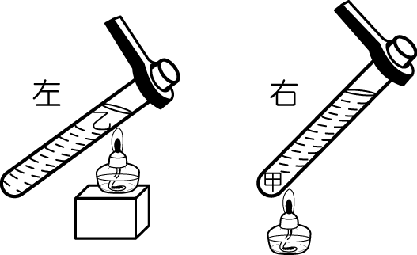
(Ａ)一樣快 (Ｂ)甲快 (Ｃ)乙快 (Ｄ)不一定。
( )39.三支條件均相同的試管中，分別盛有甲管10公克、10℃，乙管20公克、20℃，丙管30公克、30℃的純水，今再
以發熱率同為每分鐘120卡的三瓦斯爐分別同時均勻加熱，若熱量不消耗時，何者最先達到60℃的水溫？
(Ａ)甲管 (Ｂ)乙管 (Ｃ)丙管 (Ｄ)同時到達。
( )40.下列敘述何者正確？ (Ａ)甲溫度25℃，乙溫度75℉，乙溫度比甲溫度高 (Ｂ)若一液體是熱縮冷脹，則不能把它
做成溫度計 (Ｃ)溫度計可以測量物質內部所含的熱量 (Ｄ)液晶溫度計是利用液晶在不同溫度會顯示不同顏色的
原理。

〜 試題結束 〜

110-1-3 八年級 自然科－解答
CDCBA CDBCC
ABDBD DABBD
DBABA BCADC
CDBCA AACAD

